TIÊU CHUẨN VIỆT NAM
TCVN 5978: 1995
CHẤT LƯỢNG KHÔNG KHÍ - XÁC ĐỊNH NỒNG ĐỘ KHỐI LƯỢNG LƯU HUỲNH DIOXIT TRONG KHÔNG KHÍ XUNG QUANH - PHƯƠNG PHÁP TRẮC QUANG DÙNG THORIN
Air quality - Determination of mass concentration of sulphur dioxide in ambient air - Thorin spectro photometric method
1. Lĩnh vực
Tiêu chuẩn này mô tả phương pháp trắc quang dùng thorin (muối natri của axit 4- [(2- arsenophenyl)azolj 3-hydroxy 2,7-naphtalen- disunphonic), để xác định nồng độ khối lượng của lưu huỳnh dioxit trong không khí xung quanh.
2. Phạm vi áp dụng
Phương pháp này được dùng để xác định nồng độ khối lượng của lưu huỳnh dioxit trong không khí xung quanh trong khoảng nồng độ từ 3,5 đến 150μg/m³ với thể tích mẫu là 2m³ và thể tích dung dịch mẫu là 50ml. Với những nồng độ cao hơn thì phải pha loãng mẫu trước khi xác định.
Sự có mặt của amôniác và hydrosunfua với nồng độ rất cao trong mẫu có thể gây cản trở phép đo. Trong lúc lấy mẫu phải loại bỏ bụi bằng cách lọc không khí để tránh ảnh hưởng (xem 8.3).
Chú thích: Sự pha loãng đôi khi là không cần thiết nếu như việc lấy mẫu không khí trong thời gian quy định được giảm xuống bằng cách chia toàn bộ thời gian lấy mẫu thành từng khoảng thời gian ngắn như nhau và như vậy sự lấy mẫu cũng gián đoạn theo khoảng thời gian đó vì bơm lấy mẫu bị ngắt.
3. Tiêu chuẩn trích dẫn
Tiêu chuẩn sau đây được áp dụng cùng với tiêu chuẩn này:
TCVN 5968: 1995 (ISO 4219: 1979) - Chất lượng không khí - Xác định hợp chất khí của lưu huỳnh trong không khí xung quanh. Thiết bị lấy mẫu.
4. Nguyên tắc
Cho mẫu không khí đi qua dung dịch hydroperoxit đã axit hóa có pH xác định trong một thời gian được quy dịnh. Lưu huỳnh dioxit có trong mẫu sẽ được hấp thụ và oxy hóa để tạo thành axit sunfuric.
Kết tủa ion sunfat dưới dạng bari sunfat bằng bari perclorat dư và xác định lượng ion bari dư nhờ tạo phức mầu với thorin và đo mầu ở bước sóng 520nm.
Chú thích: Hiệu số giữa lượng ion bari trước và sau phản ứng tương ứng với nồng độ của ion sunfat trong dung dịch hấp thụ, nghĩa là tương ứng với lượng lưu huỳnh dioxit đã bị oxy hóa.
Độ hấp thụ tỉ lệ nghịch với nồng độ ion sunfat trong dung dịch hấp thụ.
5. Thuốc thử
Trong phân tích chỉ dùng những thuốc thử có độ tính khiết phân tích được chấp nhận và chỉ dùng nước cất hai lần hoặc nước cất đã loại ion.
Chú thích: Phải cẩn thận khi dùng những hóa chất nguy hiểm như dung dịch axit percloric, dung dịch bari perclorat, dioxan và thorin.
5.1. Hydro peroxit dung dịch 27 đến 30% (mlm)
5.2. Dung dịch hấp thụ
Pha loãng 10ml dung dịch hydro peroxit (5.1) với nước thành 1000ml. Điều chính pH của dung dịch giữa 4 và 4,5 bằng dung dịch axit percloric (5.4) nên dùng pH mét để đo Để dung dịch này trong tủ lạnh và chỉ dùng được trong vòng l tháng kể từ lúc pha.
5.3. Axit percloric dung dịch 0,1mol/l
Cho 4,3ml dung dịch axit percloric 72% (m/m) vào bình định mức 500ml, cho nước đến vạch và lắc trộn đều.
5.4. Axit percloric dung dịch khoảng 0,01mol/l: pha từ dung dịch 0,lmol/l (5.3).
5.5. Bari peclorat dung dịch.
Hòa tan 0,525g bari peclorat khan [Ba (ClO4)2] trong một lượng nhỏ dung dịch axit percloric 0,lmol/l (5.3) trong bình định mức 250ml, rồi thêm dung dịch axit percloric 0,lmol/l đến vạch, lắc đều.
5.6. Bari perclorat/dioxan dung dịch
Cho 10ml dung dịch bari perclorat và 40ml nước vào bình định mức 1000ml, thêm dioxan đến vạch, lắc đều.
Chú thích:
1) Có thể dùng một số dung môi hữu cơ như dioxan, ieopropanol, axeton nhưng dùng dioxan để lập đường chuẩn là tốt nhất.
2) Dung môi hữu cơ tác dụng làm giảm tích số tan của bari sunfat nhưng để điều này vẫn còn có ý nghĩa trong vùng nồng độ nhỏ, thường cho thêm một lượng nhỏ không đổi ion sunfat vào dung dịch trắng, các dung dịch chuẩn và phần hút của mẫu.
5.7. Thorin dung dịch 2,5g/l.
Hòa tan 0,125g thorin trong 20ml dung dịch sunfat tiêu chuẩn (5.8.2) vâ một lượng nhỏ nước trong một bình định mức 50ml, thêm nước tới vạch và lắc trộn đều.
Chuẩn bị dung dịch này dùng trong ngày.
5.8. Dung dịch sunfat tiêu chuẩn
5.8.1. Dung dịch sunfat tiêu chuẩn chứa 0,5 mol H₂SO₄ trong một lít. Định chuẩn dung dịch này một cách chính xác bằng cách chuẩn độ với dung dịch natri hydroxit chuẩn và bản thân dung dịch NaOH này đã được định chuẩn với kali hydro phtalat (KC₈H₄O ), lml cửa dung dịch tiêu chuẩn này tương ứng với 32mg SO₂.
5.8.2. Dung dịch sunfat tiêu chuẩn chứa 0,00125mol H₂SO₄ trong l lít.
Điều chế từ dung dịch sunfat tiêu chuẩn (5.8.1) bằng cách pha loãng như sau:
a) Dùng pipét lấy 25ml dung dịch sunfat tiêu chuẩn cho vào bình định mức 1000ml, cho nước tới vạch, lắc trộn đều, lml của dung dịch này tương đương với 800μg SO₂;
b) Dùng pipét lấy 10ml dung dịch sunfat tiêu chuẩn thu được từ điểm a cho vào bình định mức 100ml, cho nước tới vạch và lắc đều, lml của dung dịch tiêu chuẩn này tương đương với 80Pg SO2.
6. Thiết bị
Những thiết bị của phòng thí nghiệm thông thường là
6.1. Thiết bị lấy mẫu được quy định trong TCVN 5168: 1995 (ISO 4219) từ 5.1 đến 5.7 và bổ sung thêm như quy định trong 6.1.1 dưới đây.
6.1.1. Các bình hấp thụ
Dùng những bình thủy tinh bosilicat kiểu Drechsel có những chỗ nối bằng thủy tinh nhám có thể thay thế được (xem hình 1). Bình hấp thụ có các chỗ nối bình côn thủy tinh nhám như vậy là rất thích hợp bởi vì làm giảm các sự cố do các chất lắng đọng rơi xuống dung dịch hấp thụ khi tháo đầu lấy mẫu ra.
Dùng bình 125ml cho lấy mẫu 24 giờ và 250ml cho lấy mẫu 48 giờ. Đường kính ngoài của ống vào và ống ra của bình hấp thụ là 10 đến 12mm.
ống dẫn không khí vào dung dịch có đường kinh từ 6 đến 8mm và cách đáy bình từ 5 đến 10mm.
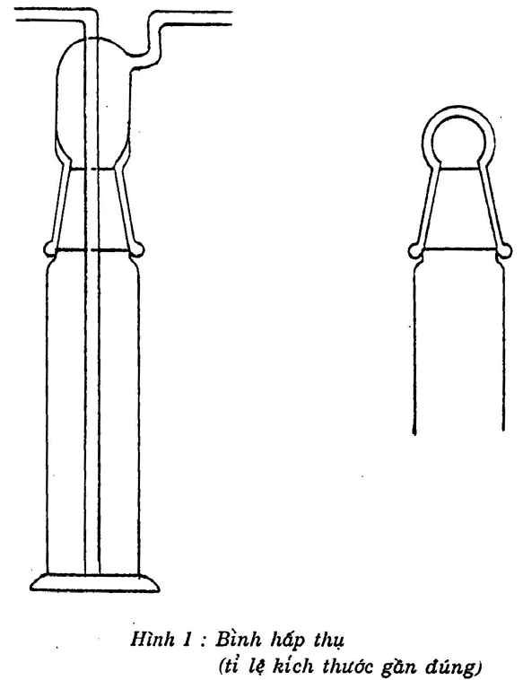
6.2. Phổ quang kế loại l chùm tia và loại 2 chùm tia
Nếu dùng phổ quang kế một chùm tia thì phải điều chỉnh được cường độ chùm tia tới bằng màn chắn hoặc độ rộng khe đo. Với một phổ quang kế một chùm tia thì độ chính xác cao nhất có thể đạt được nếu máy có khả năng điều chỉnh sao cho "số đọc" của dung tích đặc nhất có thể đo được đến giá trị càng gần 0 càng tốt. Tuy nhiên với các máy hiện nay, khả năng tốt nhất chỉ là điều chỉnh cường độ chùm sáng để đạt được "số đọc" là 0,800 với dung dịch trắng đo trong cuvet 10mm hoặc 20mm.
Nếu dùng phổ quang kế hai chùm tia thì có thể đọc trực tiếp sự chênh lệch của độ hấp thụ giữa mẫu (hoặc các dung dịch.chuẩn) với dung dịch trường.
Chú thích: "Số đọc" là giá trị đọc được ở trên mặt của phổ quang kế 1 chùm tia; tín hiệu đo được tỉ lệ với logarit của cường độ.
6.3. Các cuvet thủy tinh
Các cuvet thủy tinh 10mm hoặc 20mm.
Nếu dùng hai hoặc nhiều cuvet để đo, thì các cuvet phải đồng nhất về quang.
6.4. Các pipét có dung tích 0,25ml hoặc thiết bị pha loãng tự động.
7. Lấy mẫu
Lắp các thiết bị đã được quy định trong TCVN 5968: 1995 (ISO 4219) theo những yêu cầu của TCVN 5968: 1995 (ISO 4219) và mọi, yêu cầu đặc biệt của khí quyển nơi lấy mẫu.
Đặt cái lọc bụi (5.3 của TCVN 5968) vào giá lọc (5.3.2. của TCVN 5968). Cho vào một trong những bình hấp thụ (6.1.1) một lượng thích hợp dung dịch hấp thụ (5.2), đánh dấu mức dung dịch và nối bình vào máy lấy mẫu. Nếu thời gian lấy mẫu là 24 giờ thì thể tích dung dịch là 50ml, nếu thời gian lấy mẫu là 48 giờ thì thể tích là 150ml.
Chú thích:
1) Nếu nhiệt độ của mẫu không khí vượt quá 250C hoặc nếu không khí rất khô thì phải sử dụng thể tích dung dịch hấp thụ lớn hơn. Lượng dung dịch chính xác cần thiết để hấp thụ được toàn bộ lưu huỳnh dioxit có trong mẫu không khí được lấy trong những khoảng thời gian lấy mẫu ấn định phải được xác định bằng những thí nghiệm trước đó.
2) Có thể dùng thiết bị tự động để thay đổi các bình hấp thụ
Chỉnh nút điều chính dòng khí (5.6 của TCVN 5968: 1995 - ISO 4219) đề được tốc độ dòng khi là 90l/giờ. Ghi lại số chỉ trên lưu lượng kế (5.6 của TCVN 5968), thời gian bắt đầu hoạt động của bơm lấy mẫu (5.7 của TCVN 5968);
Đến cuối giai đoạn lấy mẫu, tắt bơm lấy mẫu, ghi lại số chỉ trên lưu lượng kế và thời gian. Tháo bình hấp thụ ra khỏi máy và cho thêm nước vào cho bằng mức ban đầu.
Để tránh khả năng làm bẩn những phần hút của mẫu dùng để phân tích, phải nút bình thật chặt, hoặc nếu không thể được thì chuyển dung dịch sang một bình khác khô và sạch và gửi đến phòng thí nghiệm để phân tích.
Thay thế bình được lấy đi bằng một bình thứ hai chứa dung dịch hấp thụ mới và thay cái lọc khác.
8. Quy trình
8.1. Chuẩn bị đường chuẩn
8.1.1. Các dung dịch tiêu chuẩn
Điều chế các dung dịch tiêu chuẩn có nồng độ sunfat tương ứng với nhưng nồng độ lưu huỳnh dioxit là 0,8 - 1,6... 8,0 μg/ml bằng cách cho 1,00 - 2,00... – 10,00ml dung dịch sunfat tiêu chuẩn (5.8.2) vào một loạt bình định mức 100ml, pha loãng đến vạch, lắc trộn đều.
8.1.2. Dung dịch trắng
Điều chế dung dịch trắng bằng cách trộn cẩn thận 4,0ml nước, 10ml baripeclorat/dioxan (5.6) và 0,25ml dung dịch thorin (5.7), có thể dùng pipet hoặc dùng dụng cụ tự động pha loãng (6.4).
Cho dung dịch thorin ngay trước khi đo độ hấp thụ của dung dịch. Chú ý rằng dung dịch trắng ổn định được 30 phút nếu để trong tối.
8.1.3. Dãy dung dịch chuẩn
Điều chế một loạt các dung dịch chuẩn trương ứng với mỗi dung dịch tiêu chuẩn (8.1.1) bằng cách trộn lần 4,0ml của mỗi dung dịch đó với cùng một lượng thuốc thử như đối với dung dịch trắng (8.1.2).
Đo độ hấp thụ của các dung dịch chuẩn trong vòng 10 phút.
8.1.4. Đo
Kiểm tra phổ quang kế theo chỉ dẫn của hãng sản xuất sau khi đã ổn định, điều chỉnh về bước sóng 520nm (sự điều chỉnh phổ quang kế phải được kiểm tra thường xuyên bằng dung dịch trắng mới pha).
Để thu được kết quả đáng tin cậy cần phải thực hiện phép đo ít nhất 2 đến 3 lần đối với mỗi dung dịch.
8.1.4.1. Phổ quang kể một chùm tia
Cho dung dịch trắng (8.1.2) vào đầy cuvet (6.3) đặt cuvet vào dòng sáng và điều chỉnh số đọc về vạch 0,800. Thay thế dung dịch trắng bằng các dung dịch chuẩn và lần lượt đo độ hấp thụ của từng dung dịch này.
8.1.4.2. Phổ quang kế hai chùm tia .
Cho dung dịch trắng vào đầy 2 cuvet, đặt chúng vào dòng sáng để đo so sánh và để điều chỉnh sự chênh lệch của độ hấp thụ về số 0. Thay thế dung dịch trường trong cuvet ở dòng sáng so sánh lần lượt bằng các dung dịch chuẩn và đo chênh lệch hấp thụ của mỗi dung dịch.
8.1.5. Đường chuẩn
Lập đường chuẩn bằng cách vẽ đồ thị của độ hấp thụ của dung dịch chuẩn (bao gồm cả dung dịch trắng nếu dùng phổ quang kể một chùm tia) theo nồng độ của lưu huỳnh dioxit của các dung dịch tiêu chuẩn (8.l .l) hoặc theo chênh lệch độ hấp thụ so với dung dịch trắng (phổ quang kế hai chùm tia) (xem hình từ 2 đến 5). Phải lập đường chuẩn mới mỗi khi pha mới dung dịch thorin và dung dịch ban nerclorat/dioxan.
8.2. Xác định
Để nhiệt độ của dung dịch hấp thụ chứa mẫu thử thu được theo mục 7 bảng nhiệt độ của dung dịch thuốc thử.
Để đảm bảo kết quả, cần phải xác định nồng độ lưu huỳnh dioxit trong dung dịch mẫu ít nhất với 2 đến 3 phần hút.
8.2.1. Phần hút
Dùng pipet lấy 4ml dung dịch trong bình hấp thụ.
8.2.2. Dung dịch đo
Trộn phần hút (8.2.l) với 10ml dung dịch baripeclorat/dioxan l5.6) và 0,25ml dung dịch thorin (0.7) như đã quy định trong 8.1.2.
8.2.3. Đo
Cho dung dịch cần đo (8.2.2) vào đầy cuvet và đo độ hấp thụ của dung dịch như quy định trong 8.l.4 phải xong trong vòng 10 phút. Xác định nồng độ của lưu huỳnh dioxit trong phần hút bằng cách so sánh với đường chuẩn thích hợp (8.1.5).
Để có độ chính xác cao; chỉ dùng phần tuyến tính của đường chuẩn, nghĩa là các nồng độ SO từ 0 đến 6Pg/ml.
Nếu nồng độ của lưu huỳnh dioxit trong mẫu vượt quá 6 Pg/ml phải lấy một phần hút mới từ dung dịch hấp thụ rồi pha loãng bằng nước đến thể tích thích hợp. Ghi lại hệ số pha loãng f và tiến hành đo như 8.2.1, 8.2.2, 8.2.3 nêu trên.
8.3. Các yếu cản trở
Thorin có thể tạo phức với nhiều ion kim loại nhng việc sử dụng bộ lọc bụi trong giai đoạn lấy mẫu đã loại bỏ các ion này ra khỏi mẫu đo. Bộ lọc cũng loại bỏ được photphat, photphat có thể gây cản trở do tạo thành bari photphat kết tủa.
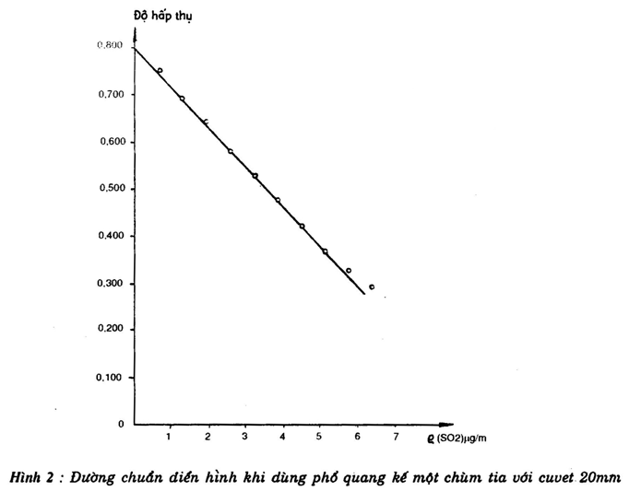
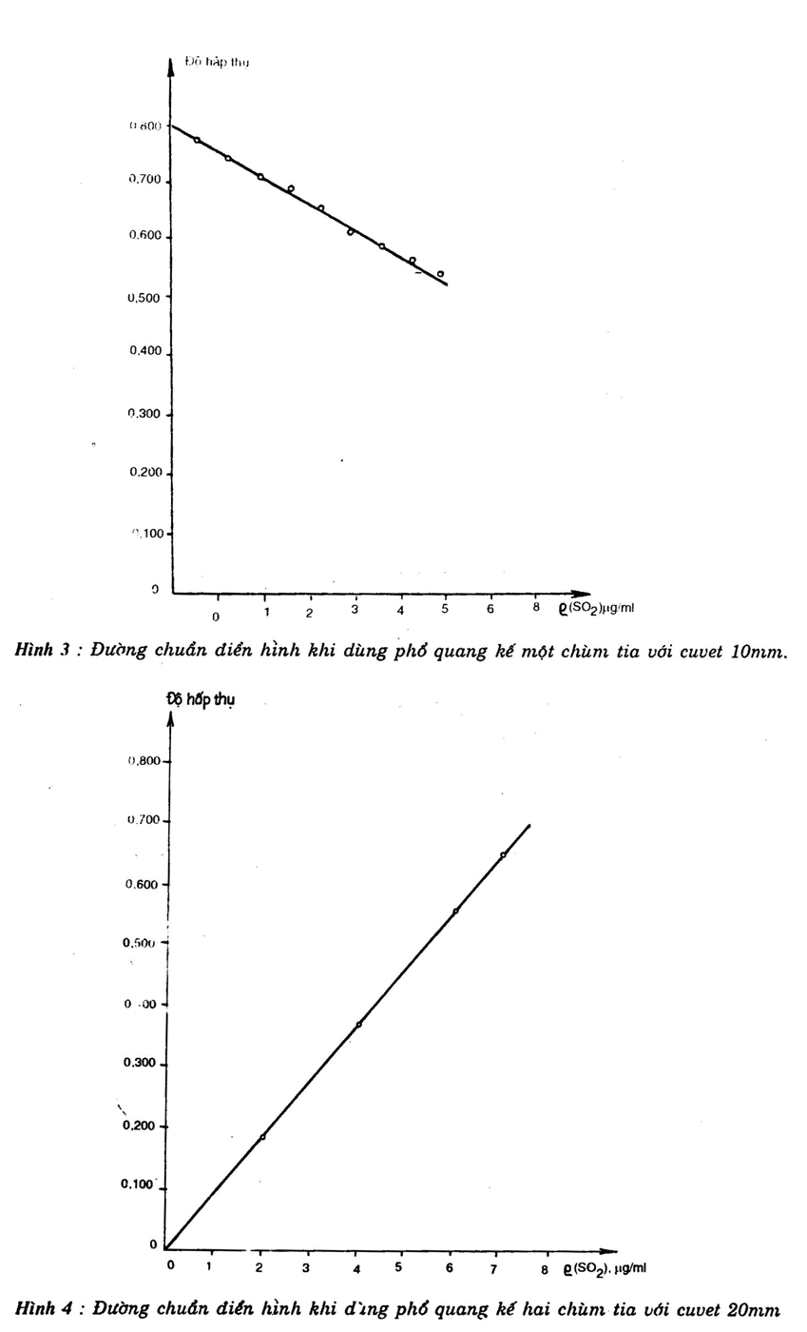
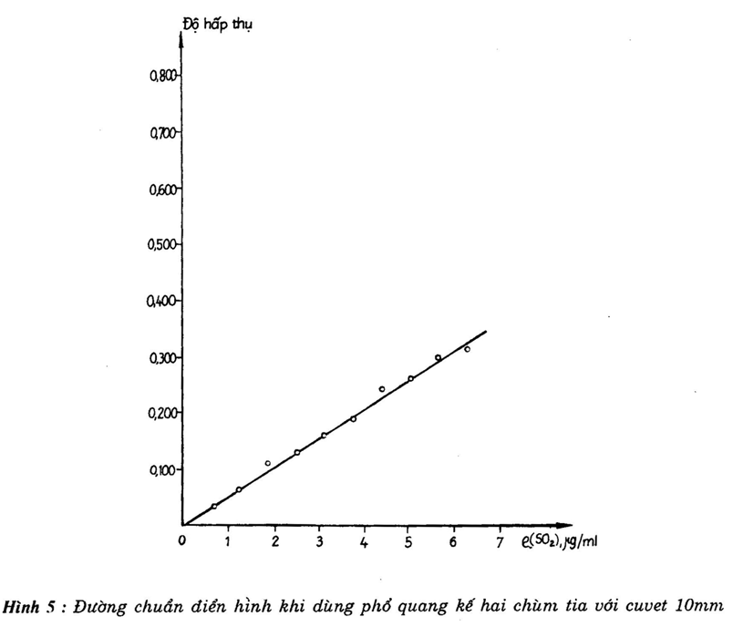
Nồng độ rất cao của amoniac và hydrosunfua có thể gây cản trở. Amoniac có thể làm thay đổi pH của dung dịch mẫu ra ngoài giới hạn cho phép phân tích. Hydrosunfua có thể bị oxy hóa thành axit sunfuric trong bình hấp thụ. Nếu pH của dung dịch hấp thụ thấp hơn 3,5 hoặc cao hơn 9,8 thì nồng độ lưu huỳnh dioxit tương ứng thu được sẽ quá cao hoặc quá thấp, pH của dung dịch hấp thụ đem phân tích có thể thay đổi từ 3,5 đến 9,8 mà không gây ảnh hưởng.
9. Trình bày kết quả
9.1. Phương pháp tính toán
Nồng độ lưu huỳnh đioxit (SO₂) trong mẫu không khí được tính bằng microgam trong 1m3 theo công thức:
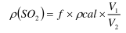
Trong đó:
f - hệ số pha loãng (8.2.3);
pcal - nồng độ khối lượng của SO tính bằng microgam trong 1ml, xác định theo
V₁ - thể tích ban đầu (tính bằng ml) của dung dịch hấp thụ;
V₂ thể tích của mẫu không khí, tính bằng m³.
Kết quả là trung bình của 2 hay 3 lần xác định (xem 8.2) .
9.2. Giới nạn phát hiện
9.2.1. Dùng pM quang kế một chùm tia
Độ hấp thụ của dung dịch trắng (độ hấp thụ 0,800) có thể xác định chính xác đến ± 0,003, đó là mức nhiễu của phổ quang kế. Giới hạn phát hiện được quy định đối với một tín hiệu có cường độ mạnh gấp 3 lần mức nhiễu đường nền tức là giá trị độ hấp thụ 0,800 - (3 x 0,003) = 0,791, tương ứng với nồng độ SO₂ là 0,13μg/ml.
9.2.2. Dùng phổ quang kế hai chùm tia
Giới hạn phát hiện có cùng cỡ như của phổ quang kế một chùm tia, tức là 0,1 μg/ml.
9.3. Độ lặp lại
9.3.1. Phổ quang kế một chùm tia
Độ lặp lại được đánh giá bằng độ lệch chuẩn (với số mẫu n = 10) là như sau:
- Sử dụng pipet bằng tay: ±0,07Pg/ml;
- Sử dụng máy pha loãng: ± 0,03Pg/ml.
9.3.2. Phổ quang kế hai chùm tia
Những phép đo dùng các dung dịch kali sunfat trao đổi cation làm dung dịch tiêu chuẩn để các nồng độ SO₂ từ 0,3μg/ml đến 8Pg/ml có độ lệch chuẩn là ±0,06μg/ml.
10. Báo kết quả
Báo cáo kết quả phải bao gồm những chi tiết sau:
a) Toàn bộ các thông tin để nhận biết về mẫu khí;
b) Theo tiêu chuẩn này;
c) Tham khảo TCVN 5968 (ISO 4219); .
d) Kết quả và phương pháp trình bày kết quả đã dùng;
e) Những điềụ bát thường xảy ra trong lúc xác định;
f) Những thao tăc đã thực hiện trong quá trình xác định mà không có quy định trong tiêu chuẩn này hoặc có quy định trong tiêu chuẩn tham khảo khác, hoặc được coi như là tự chọn.

